实验编号：03 四川师大《C++》实验报告 2017年10月23 日
计算机科学学院 2016 级 1 班 实验名称： 数组、指针与字符串实验
姓名： 李婷 学号： 2016110119 指导老师： 黎明 实验成绩：____ __

- 实验目的及要求
- 学习使用数组；学习字符串数据的组织和处理；学习标准C++库的使用；
- 掌握指针的使用方法；练习通过debug观察指针的内容及其所指的对象的内容；练习通过动态内存分配实现动态数组，并体会指针在其中的作用；
- 分别使用字符数组和标准C++库练习处理字符串的方法。
- 实验内容

编写一个类用于处理3×3矩阵转置，测试转置的效果，输出转置前后的矩阵。

定义一个具有构造函数和析构函数的类，如实验一的CPU类，定义一个CPU的对象数组，观察构造函数的析构函数的调用过程。

利用动态内存分配的方式重新完成题目2）。

使用系统提供的string类定义字符串对象并初始化，实现从原始字符串中提取一个子串。

选做：定义一个Point（二维点类）的对象数组，利用该数组实现直线的线性拟合。

选做：定义一个动态数组类。

思考并回答：数组，指针，对象数组，动态内存分配，默认构造函数，标准类库，字符串类 string，线性拟合。
- 实验主要流程、基本操作或核心代码、算法片段（该部分如不够填写，请填写至附页）
第（1）题：（矩阵转置）
核心代码：
change.h:
class change
{
public:
change();
change(int aa[3][3]);
void zhuanzhi();
virtual ~change();
private:
int a[3][3];

};

change.cpp:
#include "change.h"
#include <iostream>
using namespace std;
change::change()
{

}
change::change(int aa[3][3]){
for(int i=0;i<3;i++){
for(int j=0;j<3;j++){
a[i][j]=aa[i][j];
}
}
}
void change::zhuanzhi(){
int b[3][3];
for(int i=0;i<3;i++){
for(int j=0;j<3;j++){
b[i][j]=a[j][i];
}
}
for(int m=0;m<3;m++){
for(int n=0;n<3;n++){
a[m][n]=b[m][n];
}
}
cout<<"转置后，矩阵为："<<endl;
for(int p=0;p<3;p++){
for(int q=0;q<3;q++){
cout<<a[p][q]<<" ";
}
cout<<endl;
}
}

change::~change()
{

}

main.cpp:
#include "change.h"
#include <iostream>
using namespace std;
int main(){
int a[3][3];
cout<<"请输入待转置的矩阵："<<endl;
for(int p=0;p<3;p++){
for(int q=0;q<3;q++){
cin>>a[p][q];
}
}
change ch(a);
ch.zhuanzhi();
return 0;
}

运行结果截图：
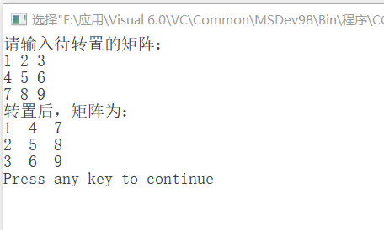
第（2）题：（对象数组）
核心代码：
Shuzu.h:
class Shuzu
{
public:
Shuzu();
Shuzu(int Len);
void setlen(int Len1);
int getlen();
virtual ~Shuzu();
private:
int len;

};
Shuzu.cpp:
#include "Shuzu.h"
#include <iostream>
using namespace std;
Shuzu::Shuzu()
{
cout<<"构造函数被调用啦！"<<endl;
}
Shuzu::Shuzu(int Len){
len = Len;
}
void Shuzu::setlen(int Len1){
len = Len1;
}
int Shuzu::getlen(){
return len;
}
Shuzu::~Shuzu()
{
cout<<"len的值为"<<len<<"的对象的析构函数被调用啦！"<<endl;
}

main.cpp:
#include "Shuzu.h"
#include <iostream>
using namespace std;
int main(){
Shuzu S[3];
for(int i=1;i<4;i++){
S[i-1].setlen(i);
}
return 0;
}
运行结果截图：
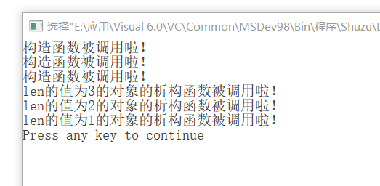

第（3）题：（动态内存分配）
核心代码：
Shuzu.h:
class Shuzu
{
public:
Shuzu();
Shuzu(int Len);
void setlen(int Len1);
int getlen();
virtual ~Shuzu();
private:
int len;

};

Shuzu.cpp:
#include "Shuzu.h"
#include <iostream>
using namespace std;
Shuzu::Shuzu()
{
cout<<"构造函数被调用啦！"<<endl;
}
Shuzu::Shuzu(int Len){
len = Len;
}
void Shuzu::setlen(int Len1){
len = Len1;
}
int Shuzu::getlen(){
return len;
}
Shuzu::~Shuzu()
{
cout<<"len的值为"<<len<<"的对象的析构函数被调用啦！"<<endl;
}

main.cpp:
#include "Shuzu.h"
#include <iostream>
using namespace std;
int main(){
Shuzu *ptr = new Shuzu[3];
for(int i=1;i<4;i++){
ptr[i-1].setlen(i);
}
delete[] ptr;
return 0;
}
运行结果截图：
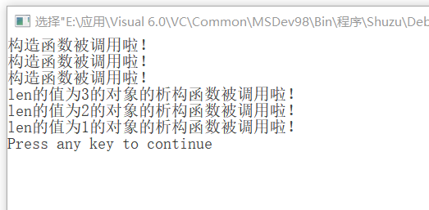
第（4）题：（提取字符串的子串）
核心代码：
String.cpp:
#include <string>
#include <iostream>
using namespace std;
int main(){
string str="HelloWorld!";
string str1=string(str,2,6);
cout<<str1<<endl;
}
运行结果截图：
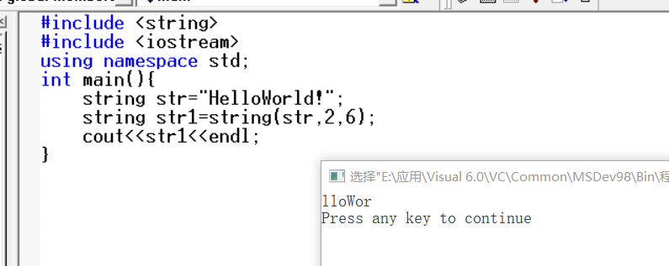

第（5）题：线性拟合
Point1.h:
class Point1
{
public:
Point1(float x=0,float y=0):x(x),y(y){}
float getX() const{
return x;}
float getY() const{
return y;}
~Point1();
private:
float x,y;

};

Point1.cpp:
#include "Point1.h"
Point1::~Point1()
{

}

main.cpp:
#include "Point1.h"
#include <iostream>
#include <cmath>
using namespace std;
float lineFit(const Point1 points[],int nPoint){
float avgX=0,avgY=0;
float lxx=0,lyy=0,lxy=0;
for(int i=0;i<nPoint;i++){
avgX+=points[i].getX()/nPoint;
avgY+=points[i].getY()/nPoint;
}
for(int j=0;j<nPoint;j++){
lxx+=(points[j].getX()-avgX)*(points[j].getX()-avgX);
lyy+=(points[j].getY()-avgY)*(points[j].getY()-avgY);
lxy+=(points[j].getX()-avgX)*(points[j].getY()-avgY);
}
cout<<"This line can be fitted by y=ax+b."<<endl;
cout<<"a="<<lxy/lxx<<" ";
cout<<"b="<<avgY-lxy*avgX/lxx<<endl;
return (float)(lxy/sqrt(lxx*lyy));
}

int main(){
Point1 p[10]={Point1(6,10),Point1(14,20),Point1(26,30),Point1(33,40),Point1(46,50),Point1(54,60),Point1(67,70),Point1(75,80),
Point1(84,90),Point1(100,100)};
float r=lineFit(p,10);
cout<<"Line coefficient r="<<r<<endl;
return 0;
}

运行结果截图：
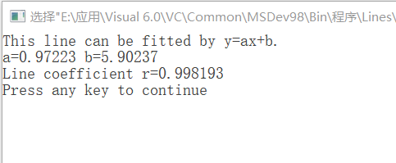
第（7）题：思考并回答

思考并回答：数组，指针，对象数组，动态内存分配，默认构造函数，标准类库，字符串类 string，线性拟合。

数组：是具有一定顺序关系的若干对象的集合体。
指针：即为内存地址，用于间接访问内存单元。
对象数组：对象数组的元素是对象，不仅具有数据成员，而且还有函数成员。
动态内存分配：保证程序在运行过程中按照实际需要申请适量的内存使用结束后还可以释放。
默认构造函数：调用时无须提供参数的构造函数。
标准类库：标准类库就是类的标准库。编程语言的标准库是该语言的每种实现中都按例提供的库。在某些情况下，编程语言规格说明中会直接提及该库；另一些情况下，标准库的内容由编程社区中的非正式惯例决定。
字符串类string：对字符串进行处理的类
线性拟合：已知某函数的若干离散函数值{f1,f2,…,fn}，通过调整该函数中若干待定函数f(λ1, λ2,…,λm), 使得该函数与已知点集的差别(最小二乘意义)最小。如果待定函数是线性，就叫线性拟合或者线性回归(主要在统计中)。

- 实验结果的分析与评价（该部分如不够填写，请填写至附页）
分析与评价：通过本次实验，我更熟练地掌握了字符串数据的组织和处理，学习了标准C++库的使用，掌握了指针的使用方法，练习通过了动态内存分配实现动态数组，并体会指针在其中的作用。分别使用字符数组和标准C++库练习了处理字符串的方法。

